Памятка населению по пожарной безопасности
в осенний период.

Осенью над многочисленными дачными участками и частными домами можно увидеть «растекающиеся» клубы дыма: обогрев домов печным отоплением, сжигание мусора, веток, картофельной ботвы. Однако сжигание может привести и к пожару, в том числе в лесах, примыкающих к дачным участкам, которые могут возникнуть именно из-за сжигания мусора.

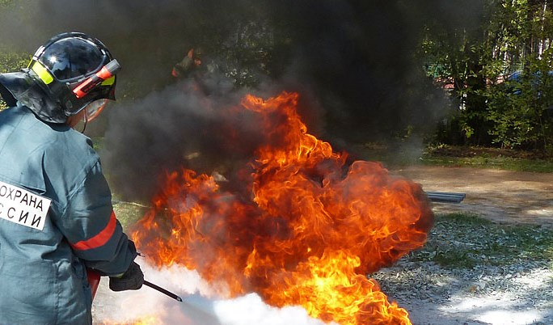

Поэтому чтобы не случилось беды необходимо соблюдать правила пожарной безопасности:
- Перед началом отопительного сезона необходимо проверить исправность печи и дымохода.
- Не оставляйте без присмотра топящиеся печи, а также не поручайте надзор за ними малолетним детям.
- Не допускайте применение нескольких мощных электрических приборов одновременно, не оставляйте их без присмотра.
- Расположите включенные обогреватели, электрические плиты на безопасное расстояние от мебели и других сгораемых материалов.
- Не допускайте эксплуатации неисправных приборов, проводов с оголенными участками, плохими контактами в соединениях.
- Не допускайте хранение емкостей с горючими веществами в жилых помещениях, на чердаках, балконах и в подвалах. Газовые баллоны для снабжения газом бытовых газовых приборов располагайте вне зданий на расстоянии не ближе 5 м от входа в здание.
- Не разводите костры ближе 50 метров от зданий, строений, сооружений, а также лесов. По истечении надобности костёр должен быть тщательно засыпан землёй или залит водой;
- Очистите от сухой травы и мусора приусадебные и дачные участки, не бросайте не потушенные окурки и спички в траву;
- Не сжигайте сухую траву, листья и мусор, собрав его, упакуйте в мешки и сложите их в специально отведенных местах для дальнейшей утилизации;
- В условиях устойчивой сухой, жаркой и ветреной погоды или при получении штормового предупреждения запрещается разведение костров, проведение пожароопасных работ;
- Пресекайте детскую шалость с огнем, разъясните детям опасность игры с огнем;
- В садоводческих товариществах рекомендуется у каждого жилого строения устанавливать ёмкость (бочку) с водой или иметь огнетушитель.

Внимание! В пожароопасный период воздержитесь от выезда на природу в лесные массивы! Если вы все-таки оказались в лесу категорически запрещается:
- Разводить костры, использовать мангалы, другие приспособления для приготовления пищи;
- Курить, бросать горящие спички, окурки, вытряхивать из курительных трубок горячую золу;
- Стрелять из оружия, использовать пиротехнические изделия;
- Оставлять в лесу промасленный или пропитанный бензином, керосином и иными горючими веществами обтирочный материал;
- Оставлять на освещенной солнцем лесной поляне бутылки, осколки стекла, другой мусор;
- выжигать траву, а также стерню на полях.
Лица, виновные в нарушении правил пожарной безопасности, в зависимости от характера нарушений и их последствий, несут дисциплинарную, административную или уголовную ответственность.

Если вы обнаружили очаги возгорания, немедленно известите противопожарную службу по телефону – 01,112

